Sommative

TEXTE D’OPINION

Guide pour bien réussir
FRA1P

Avant de remettre ton texte d’opinion, vérifie les éléments suivants sur différentes copies. Laisse des traces.
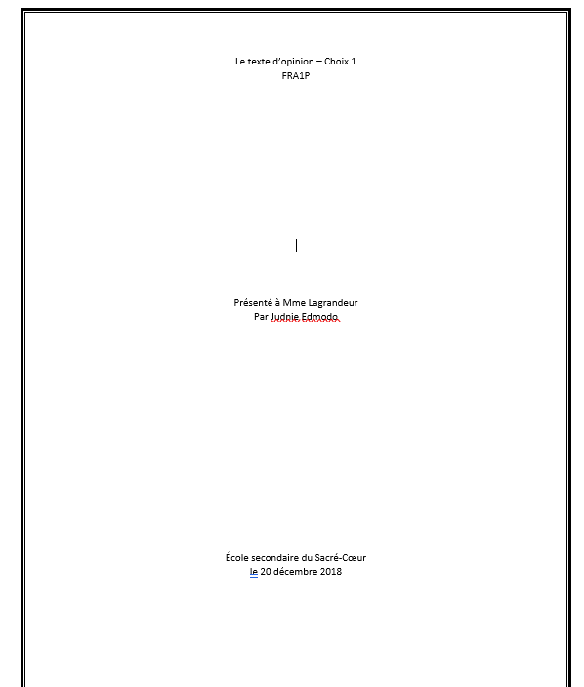
Copie 1 :
- As-tu fait une page titre?
- Est-ce que ton texte est double interligne et taille 12 ?
- As-tu utilisé tes notes, tes référentiels et tes exemples pour te guider?

Copie 2 : INTRODUCTION :
-1 paragraphe (minimum 3 phrases)
-s.a. : sujet amené
-ne mentionne pas le sujet
-s.p. : sujet posé
-mentionne le sujet
-pour ou contre
-s.d. : sujet divisé (JAUNE)
-nomme tes arguments/points à prouver
- 2 à 3 points en JAUNE

Copie 3 : JAUNE : les points/arguments (2 à 3)

Copie 4 : BLEU :
-lien avec le sujet (SOULIGNE)
-ENCERCLE les marqueurs de relation

Copie 5 : VERT: opinion
-je, j’ , moi, nous, on
-il est évident, il est certain

Copie 6 : ROSE :
-preuves et exemples
-sois précis

Copie 7 : CONCLUSION :
-1 paragraphe (minimum 3 phrases)
-mentionne ton point de vue
-énumère tes points/arguments
-ouverture
Copie 8 :
- As-tu des mots qui se répètent? Change -les.
- As-tu mis une lettre majuscule au début de chaque phrase?
- As-tu corrigé ton texte avec plusieurs outils (Antidote, Read&Write, word, dictionnaires, etc.)?

Après que tu as tout complété les étapes de la vérification ci-dessus, remets :
- Copie propre
- 8 copies avec les vérifications et les couleurs
- Ton plan

